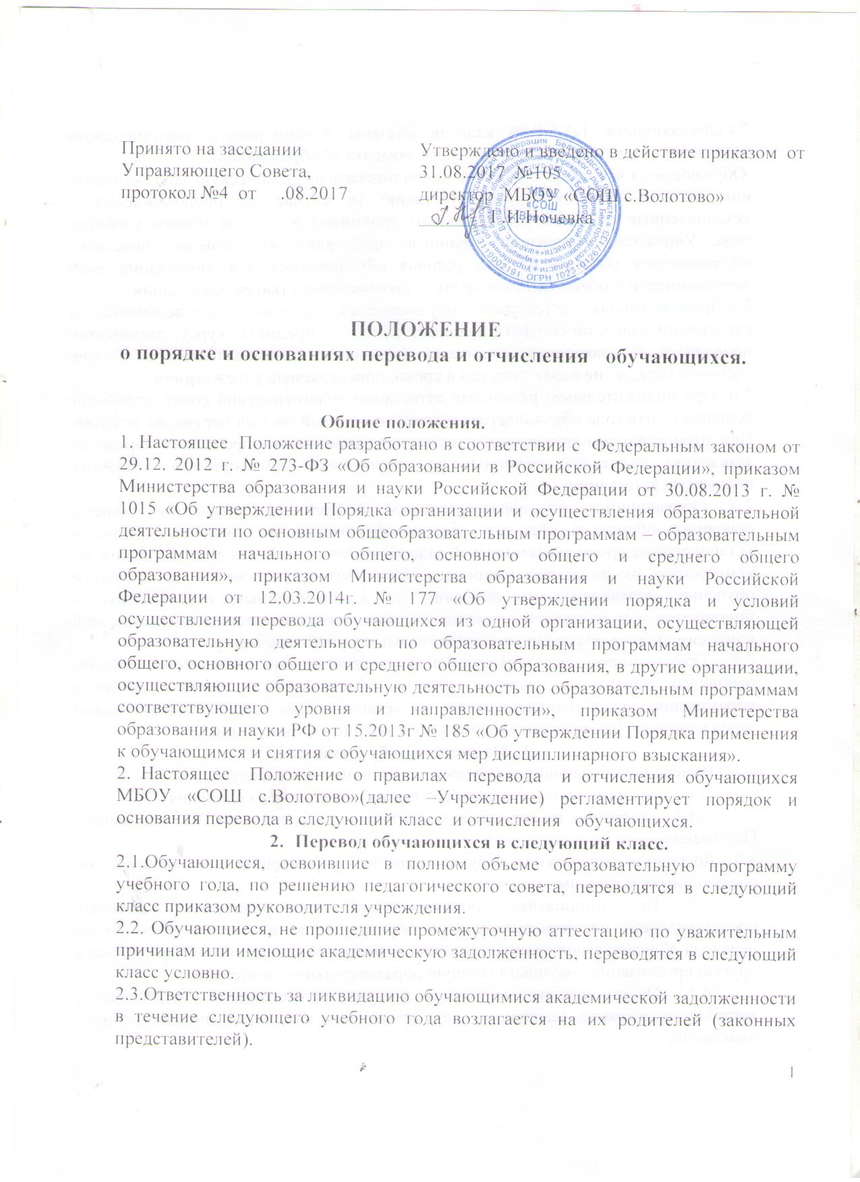2.4.Обучающиеся 1-3,5-8,10 классов обязаны ликвидировать академическую задолженность в пределах одного года с момента её образования.
Обучающиеся 4-х классов обязаны ликвидировать академическую задолженность или пройти промежуточную аттестацию (в случае её непрохождения в установленные сроки по уважительным причинам) до начала нового учебного года. Учреждение, родители (законные представители) несовершеннолетнего обучающегося обязаны создать условия обучающимся для ликвидации этой задолженности и обеспечить контроль за своевременностью ее ликвидации.
2.5.Промежуточная аттестация обучающегося, условно переведённого в следующий класс, по соответствующему учебному предмету, курсу, дисциплине проводится по заявлению родителей (законных представителей) в течение учебного года, но не более двух раз в сроки, определяемые учреждением.
2.6. При положительном результате аттестации педагогический совет принимает решение о переводе обучающегося в класс, в который он был переведён условно. При отрицательном результате аттестации руководитель учреждения вправе по заявлению родителей (законных представителей) обучающегося назначить повторную аттестацию.
2.7. Обучающийся по образовательным программам начального общего, основного общего и среднего общего образования, не ликвидировавшие в установленные сроки академической задолженности с момента её образования, по усмотрению их родителей (законных представителей) остаются на повторное обучение, переводятся на обучение по адаптированным образовательным программам в соответствии с рекомендациями психолого-медико-педагогической комиссии либо на обучение по индивидуальному учебному плану.
2.8. Обучающиеся по образовательным программам начального общего, основного общего и среднего общего образования в форме семейного образования, не ликвидировавшие в установленные сроки академической задолженности, продолжают получать образование в учреждении.
- Отчисление обучающихся.
3.1. Отчисление обучающихся из учреждения допускается в случае:
- в связи с получением образования (завершением обучения),
- досрочно по основаниям, установленным пунктом 3.2. настоящего Положения.
3.2. Досрочное отчисление обучающего из учреждения производится по следующим основаниям:
- По инициативе обучающегося или родителей (законных представителей) несовершеннолетнего обучающегося, в том числе в случае перевода обучающегося для продолжения освоения образовательной программы в другую организацию, осуществляющую образовательную деятельность;
- По инициативе учреждения, в случае применения к обучающемуся, достигшему возраста пятнадцати лет, отчисления как меры дисциплинарного взыскания;
- По обстоятельствам, не зависящим от воли обучающегося или родителей (законных представителей) несовершеннолетнего обучающегося и учреждения, в том числе в случае ликвидации учреждения.
3.3. При досрочном отчислении из учреждения по основаниям, установленным пунктом 3.2.1. совершеннолетние обучающиеся или родители (законные представители) несовершеннолетних обучающихся подают в учреждение заявление об отчислении.
В заявлении совершеннолетнего обучающегося или родителей (законных представителей) несовершеннолетнего обучающегося указываются:
а) фамилия, имя, отчество (при наличии) обучающегося;
б) дата рождения;
в) класс и профиль обучения (при наличии);
г) наименование принимающей организации. В случае переезда в другую местность указывается только населенный пункт, субъект РФ.
При отчислении обучающегося в порядке перевода для продолжения освоения образовательной программы соответствующего уровня и направленности в другую организацию, осуществляющую образовательную деятельность, совершеннолетнему обучающемуся или родителям (законным представителям) несовершеннолетнего обучающегося выдаются личное дело обучающегося и документы, содержащие информацию об успеваемости в текущем учебном году (выписка из классного журнала с текущими отметками и результатами промежуточной аттестации).
Перевод обучающихся для продолжения освоения образовательной программы соответствующего уровня и направленности в другую организацию, осуществляющую образовательную деятельность, не зависит от периода (времени) учебного года.
3.4.Отчисление несовершеннолетнего обучающегося, достигшего возраста пятнадцати лет, из учреждения как меры дисциплинарного взыскания допускается за неоднократное совершение дисциплинарных проступков: за неисполнение или нарушение устава учреждения, правил внутреннего распорядка обучающихся и иных локальных нормативных актов по вопросам организации и осуществления образовательной деятельности.
3.5. Решение об отчислении несовершеннолетнего обучающегося, достигшего возраста пятнадцати лет и не получившего основного общего образования, как мера дисциплинарного взыскания принимается с учетом мнения его родителей (законных представителей) и с согласия комиссии по делам несовершеннолетних и защите их прав. Решение об отчислении детей-сирот и детей, оставшихся без попечения родителей, принимается с согласия комиссии по делам несовершеннолетних и защите их прав и органа опеки и попечительства.
3.6. Учреждение незамедлительно обязано проинформировать об отчислении несовершеннолетнего обучающегося в качестве меры дисциплинарного взыскания орган местного самоуправления, осуществляющий управление в сфере образования. Орган местного самоуправления, осуществляющий управление в сфере образования, и родители (законные представители) несовершеннолетнего обучающегося, отчисленного из учреждения, не позднее чем в месячный срок принимают меры, обеспечивающие получение несовершеннолетним обучающимся общего образования.
3.7. Досрочное прекращение образовательных отношений по инициативе обучающегося или родителей (законных представителей) несовершеннолетнего обучающегося не влечет за собой возникновение каких-либо дополнительных, в том числе материальных, обязательств указанного обучающегося перед учреждением.
3.8.Отчисление обучающегося из учреждения оформляется приказом директора школы, который доводится до обучающегося, родителей (законных представителей) несовершеннолетнего обучающегося под роспись в течение трех учебных дней со дня его издания, не считая времени отсутствия обучающегося в организации, осуществляющей образовательную деятельность. Отказ обучающегося, родителей (законных представителей) несовершеннолетнего обучающегося ознакомиться с указанным приказом (распоряжением) под роспись оформляется соответствующим актом.

